Jean George Théodore Vanier
Naissance : 27 mai 1884, Montréal, Québec.
Baptême : 28 mai 1884, paroisse Saint Joseph, Montréal, Québec. 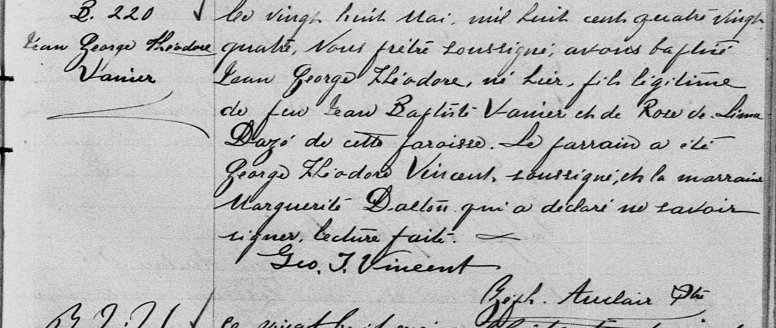

B.220 Ce vingt huit Mai, mil huit cent quatre vingt quatre, Nous prêtre
Jean George Théodore soussigné; avons baptisé Jean George Théodore, né hier, fils
Vanier légitime de feu Jean Baptiste Vanier et de Rose de Lima Dazé
de cette paroisse. Le parrain a été George Théodore Vincent,
soussigné, et la marraine Marguerite Dalton qui a déclaré ne
savoir signer, lecture faite.

Geo.T.Vincent
Zéph. Auclair ptre

Référence :Family Search.

